 |  |  |  |  | 机械加工工序卡片 |  |  |  |  |  |  |  | 产品型号 |  |  |  |  |  |  |  | 零件图号
 |  |  |  |  |  |  |  |  |  |  |  |  | 产品名称 |  | 拨叉 |  |  |  |  |  | 零件名称 |  |  |  | 拨叉 |  |  |  | 共 |  |  |  |  |  | 页 | 第 |  |  | 1 |  |  | 页
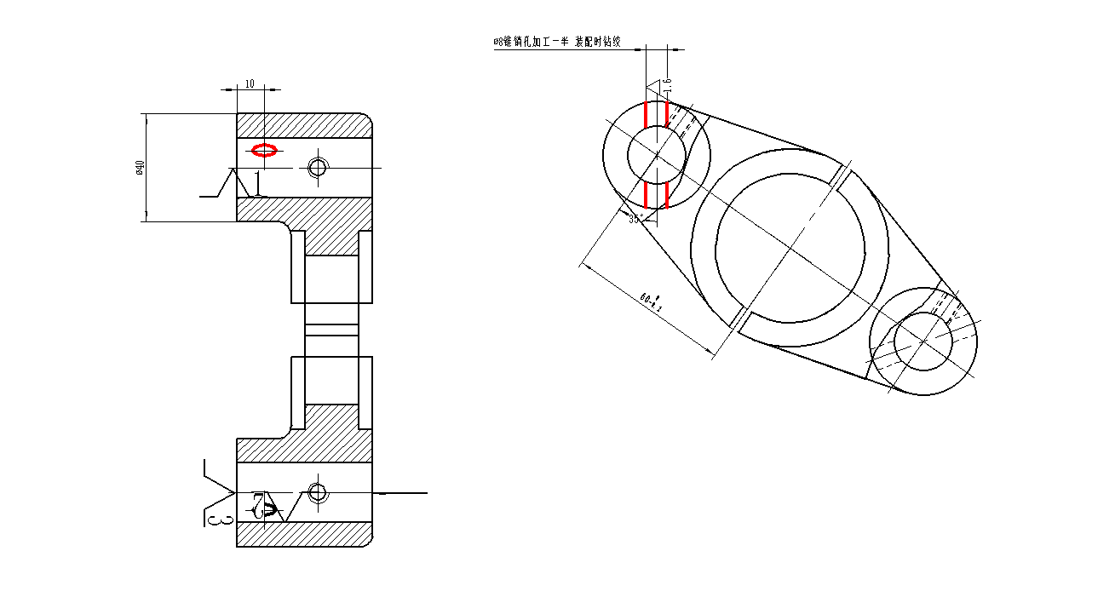 |  |  |  |  |  |  |  |  |  |  |  |  |  |  |  | 车间 |  |  |  | 工序号 |  |  |  |  |  | 工序名称 |  |  |  |  |  |  | 材 料 牌 号
 |  |  |  |  |  |  |  |  |  |  |  |  |  |  |  |  |  |  |  | 10 |  |  |  |  |  | 钻 |  |  |  |  |  |  | HT20-40
 |  |  |  |  |  |  |  |  |  |  |  |  |  |  |  | 毛 坯 种 类 |  |  |  | 毛坯外形尺寸 |  |  |  |  |  | 每毛坯可制件数 |  |  |  |  |  |  | 每 台 件 数
 |  |  |  |  |  |  |  |  |  |  |  |  |  |  |  | 铸造 |  |  |  |  |  |  |  |  |  | 1 |  |  |  |  |  |  | 1
 |  |  |  |  |  |  |  |  |  |  |  |  |  |  |  | 设备名称 |  |  |  | 设备型号 |  |  |  |  |  | 设备编号 |  |  |  |  |  |  | 同时加工件数
 |  |  |  |  |  |  |  |  |  |  |  |  |  |  |  | 立式钻床 |  |  |  | Z525 |  |  |  |  |  |  |  |  |  |  |  |  | 1
 |  |  |  |  |  |  |  |  |  |  |  |  |  |  |  | 夹具编号 |  |  |  |  |  |  | 夹具名称 |  |  |  |  |  |  |  | 切削液
 |  |  |  |  |  |  |  |  |  |  |  |  |  |  |  |  |  |  |  |  |  |  | 专用夹具 |  |  |  |  |  |  |  | 乳化液
 |  |  |  |  |  |  |  |  |  |  |  |  |  |  |  | 工位器具编号 |  |  |  |  |  |  | 工位器具名称 |  |  |  |  |  |  |  | 工序工时 (分)
 |  |  |  |  |  |  |  |  |  |  |  |  |  |  |  |  |  |  |  |  |  |  |  |  |  |  |  |  |  |  | 准终 |  |  |  |  |  |  | 单件
工步号 |  | 工 步 内 容 |  |  |  |  |  |  |  | 工 艺 装 备 |  |  |  |  |  |  | 主轴转速 |  | 切削速度 |  |  |  |  | 进给量 |  |  | 切削深度 |  |  | 进给次数 |  |  |  |  |  |  | 工步工时
 |  |  |  |  |  |  |  |  |  |  |  |  |  |  |  |  | r/min |  | m/min |  |  |  |  | mm/r |  |  | mm |  |  |  |  |  |  |  |  |  | 机动 |  |  | 辅助
1 |  | 钻左边的Φ7的孔 |  |  |  |  |  |  |  | 专用夹具，麻花钻，量规 |  |  |  |  |  |  | 960 |  | 21.1 |  |  |  |  | 0.13 |  |  | 3.5 |  |  | 1 |  |  |  |  |  |  | 0.27
2 |  | 铰左边的Φ8的孔 |  |  |  |  |  |  |  | 专用夹具，铰刀，量规 |  |  |  |  |  |  | 392 |  | 9.85 |  |  |  |  | 0.22 |  |  | 0.5 |  |  | 1 |  |  |  |  |  |  | 0..39
 |  |  |  |  |  |  |  |  |  |  |  |  |  | 设 计（日 期） |  |  |  | 校 对（日期） |  |  |  | 审 核（日期） |  |  |  |  |  | 标准化（日期） |  |  |  |  |  | 会 签（日期）
标记 | 处数 |  | 更改文件号 | 签 字 |  | 日 期 | 标记 | 处数 | 更改文件号 |  | 签 字 | 日 期

